台南市立關廟國中109學年度第二學期  
期末校務會議_校長室

* 1. 104學年度會考，應考人數283人。  
     原設計：精熟 20%，基礎 60%，待加強20%。

|  |  |  |  |  |
| --- | --- | --- | --- | --- |
|  | **精熟** | | **待加強** | |
| **國文** | **23人** | **8.12%** | **73人** | **25.8%** |
| **英文** | **18人** | **6.38%** | **118人** | **41.7%** |
| **數學** | **26人** | **9.21%** | **98人** | **34.6%** |
| **社會** | **20人** | **7.06%** | **51人** | **18%** |
| **自然** | **12人** | **4.24%** | **85人** | **30%** |

* + 1. 5A：2人 4A：6人
    2. 5C：25人 4C：18人
  1. 109學年度會考，應考人數169人。  
     原設計：精熟 20%，基礎 60%，待加強20%。

|  |  |  |  |  |  |
| --- | --- | --- | --- | --- | --- |
|  | **精熟** | | **待加強** | | **進步** |
| **國文** | **17人** | **10.01%** | **26人** | **15.4%** | **10.4%** |
| **英文** | **9人** | **5.32%** | **55人** | **32.5%** | **9.2%** |
| **數學** | **27人** | **15.98%** | **38人** | **22.5%** | **12.1%** |
| **社會** | **15人** | **8.86%** | **30人** | **17.8%** | **0.2%** |
| **自然** | **7人** | **4.14%** | **43人** | **25.4%** | **4.6%** |

* + 1. 5A：4人 4A：3人
    2. 5C：8人 4C：17人

今年第一志願數：5人

要跟所有國英數自社的教師群與導師們拍拍手！您們真的做得很棒！教育的目的在於提拔學生，拔尖扶弱推中間，以五年前基測(難度中間)與教育會考(中間偏難)的成績前後相比：我們大致可以得到以下推論：**學生獲得A的比例略有成長；待加強的學生比例縮減非常多，甚至超越10%，這是非常難能可貴的，代表學校往好的方向邁進，放棄學習學生數比例更低了**。**代表老師的教學非常有效能，不放棄任何一個學生！校長要感謝的人很多，無法ㄧㄧ唱名說故事，我們一起努力締造紀錄，給孩子們舞台，不外乎就是希望成就每一個孩子的夢想，謝謝你們也同時成就關中學生精彩的生命紀錄。**

很可惜的是，許多菁英學生家長可能因這五年來關中校舍重建工程，部份未選讀關中。

我們如果能**招進來更多學業優秀學生，這對關中師長來說，得天下英才而教之，更是教學生涯中的榮耀！這有賴優秀的行政團隊，與社區國小與家長互動，打造學校特色品牌。**

**感謝這六年來(曾)擔任過行政的同仁，因為您們不辭勞苦的付出，犧牲假日與夜間，引領所有老師們創造關中許多傲人的成績！創造許多關中校史從來沒拿過的好成績！再次感謝大家六年來對國璽的提攜照顧！另懇請支持接任的第十任黃旭陽校長。黃校長為人謙和，待人和善，治校有方，為臺南市國中校長首選，亦第一志願選擇來關廟國中服務，關中榮景指日可待！**

* 1. 若有任何疑問，請直接詢問業務承辦人，其他人的答案，都可能錯誤。
  2. 有建議請於會議中提出討論，這樣才能全面考慮。私底上的說法，可能造成其他人的誤會，甚至衝突。任何作法都絶對無法滿足所有人的需求，只能力求大家能夠接受。達成結論後，請務必支持及配合。
  3. 訂定”行政人員及導師遴聘及輪流辦法”。   
     行政絶對應該支援教學，但是沒有行政人員，誰來支援教學？
  4. 感謝各位同仁六年來的協助及支持，若有得罪，尚請見諒。  
     未來可執行的目標：1.操場及週邊設備排水改善 2.國教署已允諾補助活動中心冷氣經費  
      3.社區及家長對學校認同感增加，提高入學率  
      4. 增加學校同仁的向心力，感情和諧，團結合作，不再有耳語或誤會。

5.光電球場已標租，興建後一年內將挹注近300萬校務基金。  
 6.感謝家長會吳榮進會長、楊子源會長、陳愛妹會長與王項璋會長與顧問團們六年來捐助經費渡過重建難關；校友捐助仲瓊基金、楊黃翠華基金與恒耀工業六年來贊助經費提供關中老師的獎金。

* **批評、責備很容易，因為人都不完美。請用討論代替批評，用鼓勵代替責備。  
  批評廚師，他會在你的飯菜裡吐口水；批評司機，他會故意開進水坑裡。  
  所以，做的不好也不能講？！   
  當然可以！但是，請先想想您的目的是什麼，您就會知道怎麼做。  
  有時候”神明”的作為，都會遭致批判、抱怨及記恨**
* **願意付出的人，當然值得更多的尊重。**
* **用一句話說明關廟國中在做什麼？一分鐘想一想，在過去幾年我在關廟國中做了什麼？**
* **我們都在同一艘船上，學生是乘客，我們都是船員。110.8我下船了。**

**祝福關廟國中快樂啟航，迎接下一段輝煌！**

附錄：本學期榮譽事蹟(109學年度)

(1).109學年度市長語文競賽陳彥宇字音字形全市第三名(感謝謝君明老師指導)；張欣蘋國語朗讀全市優勝(感謝楊淨妃老師指導)

(2).108學年度台南市學習扶助訪視榮獲甲等佳績

(3).109年度全國青年盃舉重錦標賽楊敦翔第六名

(4).109年度獨立研究第一名：301黃資淵、陳晨羚、306許傅閎。

感謝國賢主任及松陽組長辛苦指導

(5).109年度學生音樂比賽直笛優等、銅管五重奏優等、直笛三獨奏優等、管樂合奏B組優等

(6).傳統藝術比賽鼓術類太鼓榮獲優等

(7).黃慧真老師榮獲台南市109年度國際教育中小學優良課程方案徵選全市特優第一名

(8).陳筠庭與何芷儀同學參加台南市109年度海洋教育推展徵文比賽榮獲兩佳作

(9).楊雅倫老師參加台南市109年智慧學習教育應用飛番教學雲電子書教案徵選榮獲入選優良教案。

(10).陳晨羚同學榮獲台南市109學年度國中英語說故事比賽甲等，感謝黃慧真老師、吳秀容老師指導

(11)參加109年度台南市中等學校運動會舉重比賽：楊敦翔金牌、郭修銓金牌、林怡甄銀牌。

(12)參加109學年度獨立研究全市第一名。

(13) 台南市技藝競賽佳績：兩金一佳作。湯和諺榮獲商管職群中英文書類第一名、王廷恩榮獲餐旅職群飲料調製第一名、黃鈺涵榮獲食品職群烘焙類佳作

(14)林志憲組長榮獲國教育部STEM+A教案比賽榮獲佳作

(16)楊敦翔同學榮獲110年度全國青年盃舉重比賽第三名

(17)楊敦翔榮獲110年度全中運舉重比賽第三名

(18)林姿晴同學榮獲全中運國女組100公尺跨欄第四名

(19)卡巴迪全國會長盃錦標賽成績國男組亞軍，國女組季軍

(20)總務處推動關廟國中屋頂太陽能光電球場順利標租

(21)關廟國中二期工程榮獲全國建築園冶獎

(22)關廟國中參加臺南市第61屆科學展覽競賽榮獲團體獎第四名  
(23)國教署補助非山非市學校100萬設備執行中

台南市關廟國中 109學年度第二學期期末校務會議教務處報告110.7.2

一、暑期行事：

|  |  |  |  |  |
| --- | --- | --- | --- | --- |
| 返校、活動日期 | 返校目的 | 返校時間 | 返校對象 | 備註 |
| 各班返校打掃校園日期 | 打掃校園環境 | 上午8：30前 | 排定班級學生+導師 | 依衛生組排定日期  集合地點：學務處 |
| 8/2（一） | 全校返校日、 教師課程準備日 | 7：30到校， 9：00放學 | 全體師生(包含一年級全體新生) | 7/30(前)公布暑期班級和課表  發暑期講義、新生丈量服裝尺寸 |
| 8/2（一）  至8/13（五） | 暑期學藝活動 | 三年級7：20到校，11：50放學。  一、二年級8：00到校，11：50放學。 | 參加暑期學藝活動者 | 三年級每天5節 （8：10~8：20打掃）  一、二年級每天4節 （8：00~8：20打掃） |
| 8/4(三) | 社團補課 | 13：00~16:00 | 社團課缺席者 | 集合地點：學務處 |
| 8/26（四） | 新生訓練一天、  新生入班暨高中職轉銜會議13：30~15：00 | 7：30到校，在經國堂集合(暫訂) | 一年級全體新生、相關教師 | 提供營養午餐（請帶餐具）、發服裝（一年級不安排打掃） |
| 8/27（五） | 全校返校日、 教師課程準備日 | 7：30到校， 9：30放學。 | 全體師生 | 發課本、帶書包 |
| 9/1（三） | 開學暨正式上課 | 7：30到校， 16：15放學。 | 全體師生 |  |

二、暑期學藝活動：8/2(一)至8/13(五)，週一至週五，8/13（五）國一、國二舉辦  
 暑期學習評量測驗(國英數三科)，成績列各班前5名學生頒發獎學金。

**＊請國英數三領域推派暑期學習評量測驗命題教師**

|  |  |  |  |  |  |  |  |  |  |  |  |
| --- | --- | --- | --- | --- | --- | --- | --- | --- | --- | --- | --- |
| 科目  年級 | 國文 | 英語 | 數學 | 自然 | 生物 | 地理 | 歷史 | 公民 | 班級  輔導 | 體育 | 每週  節數 |
| 三年級 | 4 | 4 | 4 | 3 | 3 | 2 | 2 | 1 | 1 | 1 | 25 |

|  |  |  |  |  |  |  |  |  |  |  |  |
| --- | --- | --- | --- | --- | --- | --- | --- | --- | --- | --- | --- |
| 科目  年級 | 國文 | 英語 | 數學 | 自然 | 地理 | 班級  輔導 | 體育 | 綜合  活動 | 藝術 | 資訊  教育 | 每週  節數 |
| 二年級 | 4 | 4 | 4 | 2 | 1 | 1 | 1 | 1 | 1 | 1 | 20 |

|  |  |  |  |  |  |  |  |  |  |  |  |  |
| --- | --- | --- | --- | --- | --- | --- | --- | --- | --- | --- | --- | --- |
| 科目  年級 | 國文 | 英語 | 數學 | 班級  輔導 | 體育 | 童軍 | 藝術 | 手藝 | 生命性別教育 | 溜冰 | 生活  教育 | 每週  節數 |
| 一年級 | 4 | 3 | 4 | 1 | 1 | 2 | 1 | 1 | 1 | 1 | 1 | 20 |

說明：

1.二、三年級預設各開6個班，一年級新生4個班(比照去年)

2.參加人數調查中，下週會確定開班數，雙管齊下，先做準備，已大致配課，再  
 因應調查結果修正。

3.疫情停課期間，諸多不便，尚請見諒！

三、110學年度三年級模擬考時程：

|  |  |  |  |  |  |
| --- | --- | --- | --- | --- | --- |
| 時程 | 110.7月-8月 | 110.9-12月 | 111.1-2月 | 111.3月-4月 | 111.5月 |
| 複習內容 | 第1-2冊 | 第1-4冊 | 第1-5冊 | 第1-6冊 | 第1-6冊 |
| 複習 模擬考 | 第一次模擬考110年9月 | 第二次模擬考110年12月 | 第三次模擬考111年2月 | 第四次模擬考  111年4月 | 教育會考 |

四、各組報告：

資訊組

1.110學年度若依原一二年級教室規劃不異動，則所配發之班級電腦及大電視也不異動，以免增加搬遷損壞之風險。另外三年級教室(品竹樓一二樓)之大電視依主管會議規畫如下：

|  |  |  |  |
| --- | --- | --- | --- |
| **品竹樓二樓** | **新增多媒體教室借用之65吋大電(1/2)…設備組** | **-捷達移動式大電視**  **(75吋)…107學年度減班多出** | 學藝社團教室  -吊掛電視 |
| **品竹樓一樓** | **-設備組移動式大電視(65吋) …設備組** | **新增多媒體教室借用之65吋大電視(2/2) …設備組** | **-設備組移動式大電視(65吋) …設備組** |

註：

(1).依上述三年級的教室分配大電視(65吋)，則只剩學藝社團教室及技藝專班教  
室內沒有大電視，待資訊中心未來補足國三的75吋大電視後，上述設備組的65吋電視就可回歸專科教室使用。

(2).上述排列以空間相對位置決定，非以三年級之班號決定。

2.自2021 年 9 月 1 日起，使用者將無法瀏覽傳統版協作平台，校內各處室若有使用舊版協作平台網站者請參照Google說明。註：傳統版協作平台轉移到新版協作平台時，可能會造成版面錯亂或資料遺失。

3.二期校舍之九台無線基地台已施工完畢，請教師可測試使用，無線訊號請連接eduroam(以個人open id 帳密登入) 或Tn-gmjh(需向資訊組申請帳密)，以上不開放學生使用。

4.資訊組預計於暑假新增一導、二導辦公室各一台公用電腦，電腦桌上之私人物品請於7月9日(五)之前移除清空，以利裝設電腦及設備。另外，每新學年開始前資訊組會整理各公用電腦，重要資料請置於D槽-個人資料夾。

**關廟國中109學年度第二學期期末校務會議學務處報告1100702**

1.因配合政府防疫本學度暑假返校打掃取消，寒假返校打掃由301開始。

2.本學期社團缺課者，補課時間暫定為8/4(二) 13：00~16:00，請同學準時13:00到學務處報到。也請導師提醒同學星期一下午的社團課盡量不要缺課，以免影響自己的權益。

3.三年級畢業紀念冊由於疫情的關係，導師可以先至學務處領取，等疫情趨緩之後再通知同學回校領取。

4.暑假期間學務處辦理的社團活動全部暫停，等疫情趨緩後再規劃公布時間。

5.CPR複訓教育局辦理的七月份場次目前已全部取消，八月份場次目前仍可報名。今年依疫情的關係，教育局有條件開放學校自行辧理，學校有規劃三級警戒降級之後再視情況辦理，詳細情形等健康中心規劃後，再另行通知各位老師。

6.學生團體保險，如有需申請者備妥收據及診斷證明書，待開學後申請。

7.感謝各位老師在這學年協助與幫忙，疫情這段時間各位老師辛苦了，請大家一定要好好保護身體，學務處再次感謝大家的協助。

8.下學期開學日的時間表如下:(暫定)

110年暑期返校日課程表

|  |  |  |
| --- | --- | --- |
| 返校日期 | 到校時間 | 放學時間 |
| 8月2日(一) | **7:30到校**  整理環境  班務處理 | 一年級  7:45-8:15社團說明  8:20-9:05套量制服、運動服、發書包、  導師時間  9:15~學務處統一廣播未參加暑輔同學放學。  有暑輔同學則正常上課。  二、三年級無暑輔同學報到後，第一節上課前導師視情況放學，有暑輔同學則正常掃地及上課。 |
| 8月27日(五) | 9:30以後由學務處統一宣布放學。  10:00期初校務會議 |

※隨著疫情狀況做滾動式調整，如有變動再另行公告

110學年度第一學期開學日課程表

|  |  |
| --- | --- |
| 110年9月1日（三）開學典禮 | |
| 時間 | 課程內容 |
| 07:30 ~ 08:10 | 早自修 (整理環境) |
| 08:20 ~ 09:05 | 第一節　班務處理 (發教科書) |
| 09:15 ~ 10:00 | 第二節　開學典禮（活動中心） |
| 10:10 ~ | 第三節課之後正式上課 |

※7:30到校，著校服帶書包及餐盒。

109學年度下學期期末校務會議—總務處資料

1. 感謝109學年度下學期各位老師的協助，110學年度再請老師多支持，感謝。
2. 109學年度完成重大工程：二期工程完工驗收啟用、多媒體教室(品竹樓(南棟)三樓)設置完成、全年級教室冷氣裝設等。
3. 110學年度學校重大工程：光電球場和屋頂太陽能設置(含其他一些地方也會有相關工程)、教育部冷氣專案(27間教室，每間裝設兩台冷氣)、原有冷氣機移裝機、理化實驗室和美術教室設備採購、家政教室電力設備配置。
4. 辦公室和教室搬遷待疫情降級後再擇期辦理，另行通知

**關廟國中109學年度第二學期期末校務會議輔導室報告事項**1100702

1. 暑假防疫期間，高關懷、常期缺課及身心特殊學生，請導師及輔導教師安排時間持續電訪、晤談，關懷假日生活作息。
2. 請導師、輔導活動教師協助填寫、核章、提醒歸檔:(7/21日前)

1、學生生涯檔案:按學期進度依序進行活動填寫資料、生涯檔案學習手冊請指導學生放入檔案夾末頁。

2、輔導C卡紀錄表:請導師將本學期已完成填註的C卡紀錄表及家庭訪視記錄表送回輔導室檢閱核章。

3、學生生涯發展紀錄手冊:P6其他測驗(將一年級智力測驗結果填入)、P21生涯輔導紀錄(一學年導師、輔導老師至少各一次).P23家長的話(每學年一次)需填寫並簽章。(返校日成績單核發後，提醒學生填入)

1. 提醒各校教師應依學生輔導法等相關規定，定期製作學生輔導紀錄。(來文如附件)
2. 請國三導師提醒班長，7/21(三)前繳交畢業進路調查表(電子檔)至資料組。
3. 本室暑期辦理學生活動:
4. 暑期學習單:一升二年級學生請於開學前返校日交件(最遲在9/4日前收件),擇優6件交輔導室嘉獎,其餘放入生涯檔案:1.祖孫節—穿越時空認識你 (電子檔會放在學校網頁公告，請導師先行收取電子檔作品) 2.家庭教育主題創作(圖畫紙)
5. 暑輔期間，各班若有身心特殊學生(含新生，會通知暑期班導師注意)，請注意特殊需求，適度因應調整教學方式。
6. 8/26(四)新生訓練日，下午召開110學年度特推會及資源班新生入班轉銜會議，請相關人員務必參加轉銜會議(如改線上會議，會另行通知)。

感謝您對學生輔導工作的協助！預祝大家暑假生活愉快，闔家健康平安！

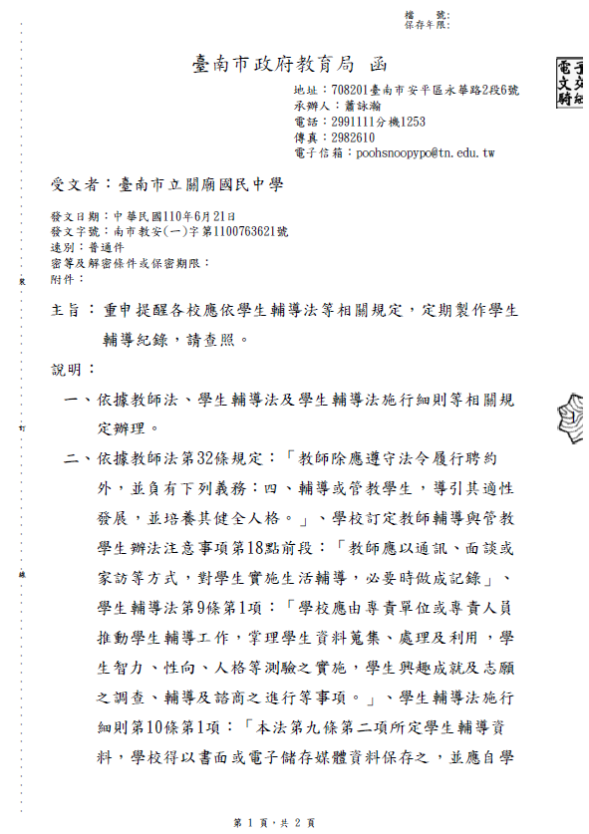 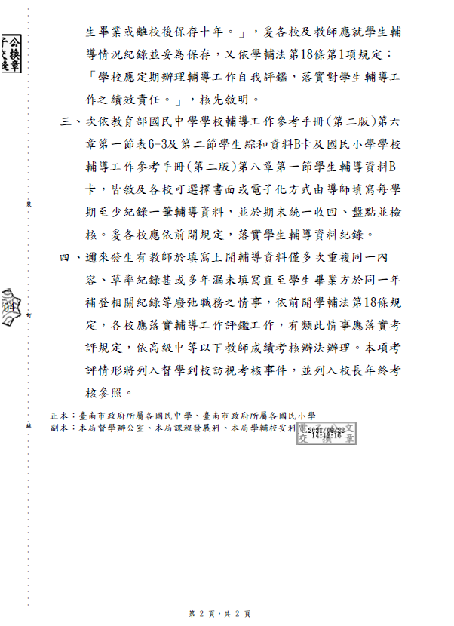

**臺南市立關廟國民中學110學年度第2學期期末校務會議**

**人事室業務報告 110.07.02**

**Tainan Municipal Guanmiao Junior High School 109 school year the second semester**

**affairs meeting first reports of Personnel Office**

1. **人事異動Personnel Change：**

葉淑芬教師自110年8月1日起市內介聘與後甲國中柯文勝教師互調。

貳、業務宣導Work Reports：

1. 開學典禮、休業式、校務會議等學校重大集會，請全體教職同仁務必出席並全程參與。

2.行政院人事行政總處為保障員工生活品質，本於照顧員工精神，提供下列各項福利服務措施，歡迎同仁踴躍參考利用！

* 一、築巢優利貸─公教員工房屋貸款，目前由台灣銀行承作，貸款利率按中華郵政2年期定期儲金機動利率固定加碼0.465％機動計息（目前為年息1.560％）目前利率為1.560%。貸款期間最長為30年。行政院人事行政總處辦理110年至113年「貼心相貸」全國公教員工消費性貸款，經公開徵選續由臺灣土地銀行股份有限公司承作
* 二、 闔家安康─公教員工團體保險，員工及配偶、子女、父母皆可投保(員工須加保，眷屬才可加保)。保險給付含最高300萬意外保障、意外住院日額1,000元等相關保障，並增加航空、特定意外雙倍及門診住院醫療保障。保費年繳僅NT$588~NT$1,140。南山人壽闔家安康保險專案網頁：<https://goo.gl/9dycG8>
* 三、全國公教健檢方案─特約醫院提供3500元之健檢套餐現職員工、退休人員及前開人員眷屬皆可使用。可攜帶相關證明前往特約醫療機構，購買3500元之健檢方案，現職員工如符合本府及所屬機關學校公務人員健康檢查補助原則(規定內容：<http://goo.gl/Z6hpcp> )規定者，得檢具申請補助。特約醫院名單網頁：<https://goo.gl/VJOZiW>
* 四、全國公教員工網路購書優惠方案─員工網路購書價格優惠，現職員工、退休人員及前開人員眷屬得至TAAZE讀冊生活、灰熊愛讀書兩網路購書網頁登入並進行公教人員認證，及可享有網路購書優惠。員工網路購書方案網頁：<https://goo.gl/tE89Bv>
* 五、全國公教員工旅遊平安卡─持卡者於旅遊前辦理保險即可，現職員工、退休人員及前述人員眷屬，僅須公教人員1人辦理旅遊平安卡，於旅遊前以電話、網路或傳真及可完成投保程序，同行眷屬亦可享優惠。公教旅平卡專案網頁：<https://goo.gl/xCWJsg>
* 六、未婚聯誼─各政府機關皆辦理未婚聯誼活動，各政府機關每年度皆會辦理未婚聯誼活動，歡迎未婚公教同仁踴躍參加。未婚聯誼活動訊息網頁：<https://goo.gl/WPO1fk>
* 七、各項福利服務措施詳細內容，可至公務福利E化平台(網址：<http://eserver.dgpa.gov.tw/> )查詢。
* 八為賡續優化健全員工諮商輔導機制，修正「臺南市政府及所屬機關學校員工諮商輔導要點」並自即日起生效
* 臺南市政府及所屬機關學校員工諮商輔導要點 102 年 1 月 7 日府人企字第 1020022805 號函訂定 104 年 9 月 15 日府人企字第 1040924441 號函修正 110 年 6 月 7 日府人企字第 1100706332 號函修正
* 一、為提供員工諮商輔導資訊，並辦理轉介臨床心理師或諮商心理師服務，以 維護員工心理健康，提升組織效能，特訂定本要點。
* 二、本要點諮商輔導對象為本府及所屬機關學校所屬員工。 本府所屬高級中等以下學校與幼兒園專任教師及代理教師應適用臺南市市 立高級中等以下學校及幼兒園教師諮商輔導支持體系設立辦法所定之支持 服務。
* 三、本要點所稱諮商輔導之範圍如下： （一）工作職場問題：職場人際關係及壓力調適之輔導。 （二）生活及心理健康問題：情緒失常、自卑、自我傷害傾向、感情困 擾、兩性關係及婚姻家庭等問題之輔導。
* 四、本府與所屬ㄧ級機關及區公所應指定專責單位或人員辦理下列事項： （一）受理員工申請諮商輔導及轉介臨床心理師或諮商心理師，並辦理諮 商鐘點費核銷作業。 （二）建立與諮商輔導相關專業團體之合作關係，運用網路或刊物提供員 工諮商輔導相關資訊、宣導心理健康及諮商輔導觀念。 前項各一級機關及其所屬機關學校應辦理之事項，由各一級機關辦理。 第一項第一款之申請諮商輔導、轉介及核銷流程如附件。
* 五、各專責單位或人員及受轉介機構於辦理諮商輔導前，應告知員工下列事 項，並於服務時確實遵守： （一）申請諮商輔導應出於個人自由意志。 （二）各項申請紀錄及資料應依法保密及保存，不得任意公開或提供他人 知悉。 （三）員工於諮商輔導過程中，得隨時要求終止服務。
* 六、員工諮商鐘點費，每人每年補助四小時為原則，每小時最高補助新臺幣一 千六百元；所需經費由本府各機關學校相關經費支應。 員工諮商輔導完畢後，各專責單位或人員於辦理諮商鐘點費核銷作業時， 應隱匿申請人資料。 員工無故缺席預約之諮商輔導或遲到十五分鐘以上者，該次諮商鐘點費由 其自行負擔。
* 七、員工有必要於上班時間至工作地點以外場所接受諮商輔導者，得以公出或 公假登記。
* 八、本府及所屬各機關學校對於辦理員工諮商輔導業務具有績效者，得酌予獎 勵。你累了 臺南市政府人事處員工協助關心您

法令宣導Laws and Decrees Publication

主旨：轉知教育部有關教師代理主管、導師或特殊教育職務，依規定支領主管、導師或特殊教育職務加給者，其教師成績考核獎金之職務加給計算標準案，請查照。

說明：

一、依據教育部110年6月17日臺教授國字第1100065977號函辦理。

二、教師代理主管職務，依規定支領主管職務加給者(即連續代理10個工作日以上者)，其成績考核獎金之職務加給計算方式：

(一)為期學校教師與公務人員權益衡平，有關考核年度內教師代理主管職務，並依規定支領主管職務加給有案者，其成績考核獎金之主管職務加給計算方式，比照公務人員改以實際代理主管職務所跨列之月數，按比例計算。

(二)倘於考核年度7月31日依規定支領主管職務加給有案者，依公立高級中等以下學校教師成績考核辦法(以下簡稱考核辦法)第17條第2項但書規定，以該日所支者為基準計算其成績考核獎金。

三、教師代理導師或特殊教育職務，依規定支領導師或特殊教育職務加給者，其成績考核獎金之職務加給計算方式：

(一)基於導師或特殊教育職務加給支給之特殊性與主管職務加給之樣態不同，爰考核年度內教師代理導師或特殊教育職務，並依規定支領導師或特殊教育職務加給有案者，成績考核獎金之職務加給計算方式，仍應按其實際代理之月數合併計算，又其代理各月如有未滿全月之畸零日數者，應予合併計算，並以30日折算1個月，所餘未滿30日之畸零日數，以1個月計算。

(二)又教師於考核年度7月31日依規定代理導師或特殊教育職務並支領導師或特殊教育職務給有案，仍不適用考核辦法第17條第2項但書規定，即不以該日所支者為基準計算其成績考核獎金，仍應依說明三(一)方式計算之。

四、檢附教育部原函影本及教師成績考核獎金之職務加給計算方式一覽表各1份。